**Practica:** Compuertas Básicas.

**Objetivo General:** Aplicar el uso de las compuertas básicas, usando circuitos integrados paracomprender el funcionamiento de las operaciones lógicas.

**Enunciados a desarrollar:**

1. Alambraremos y comprobaremos la tabla de verdad de la compuerta AND.
2. Alambraremos y comprobaremos la tabla de verdad de la compuerta OR.
3. Alambraremos y comprobaremos la tabla de verdad de la compuerta NOT

**Diagramas:**

* Compuerta AND:

* Una captura de pantalla de una computadora

  Descripción generada automáticamenteCompuerta OR:
* Interfaz de usuario gráfica, Texto

  Descripción generada automáticamenteCompuerta NOT:

**Realización de circuitos:**

1. Interfaz de usuario gráfica, Aplicación

   Descripción generada automáticamenteCompuerta AND:

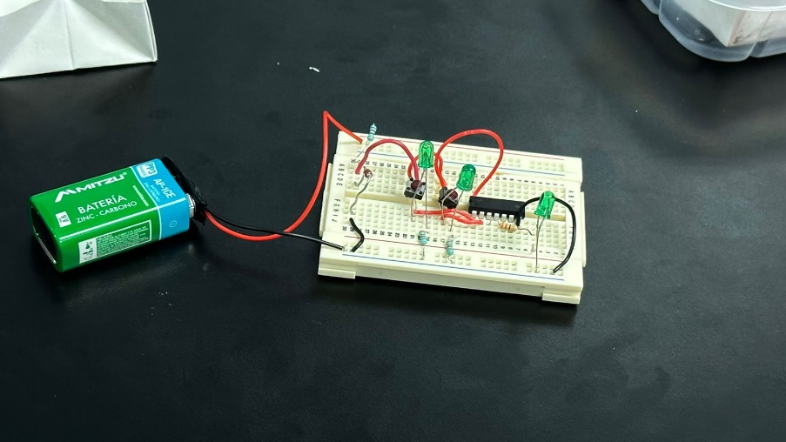

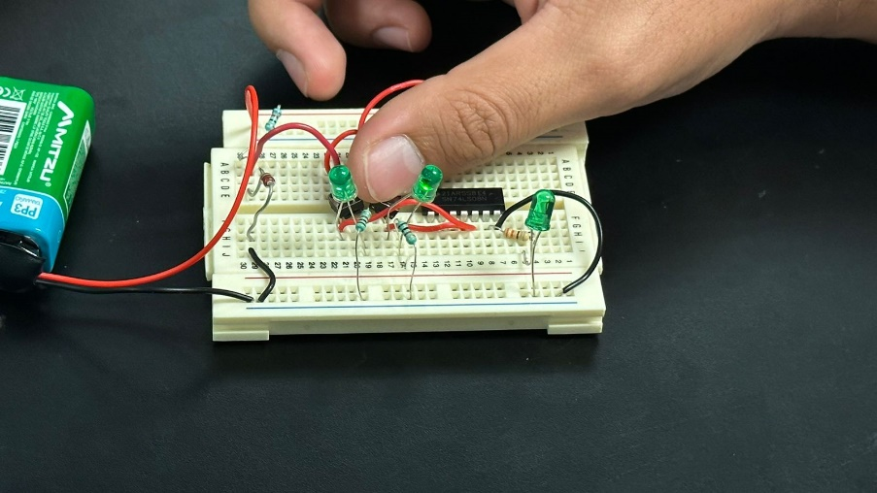

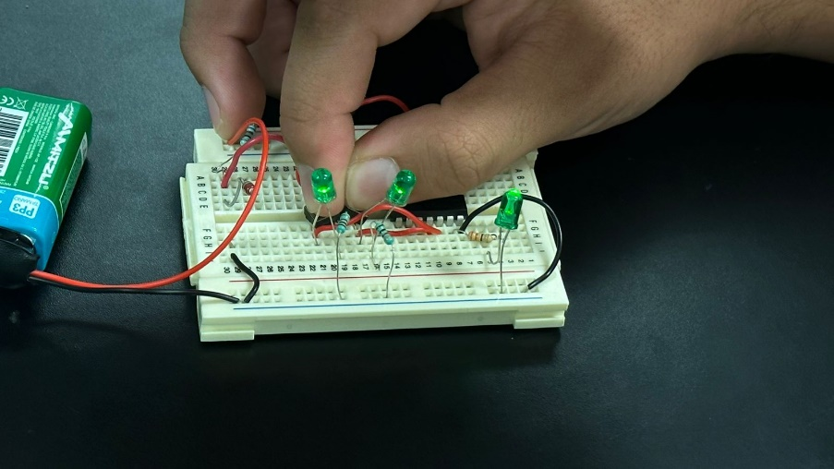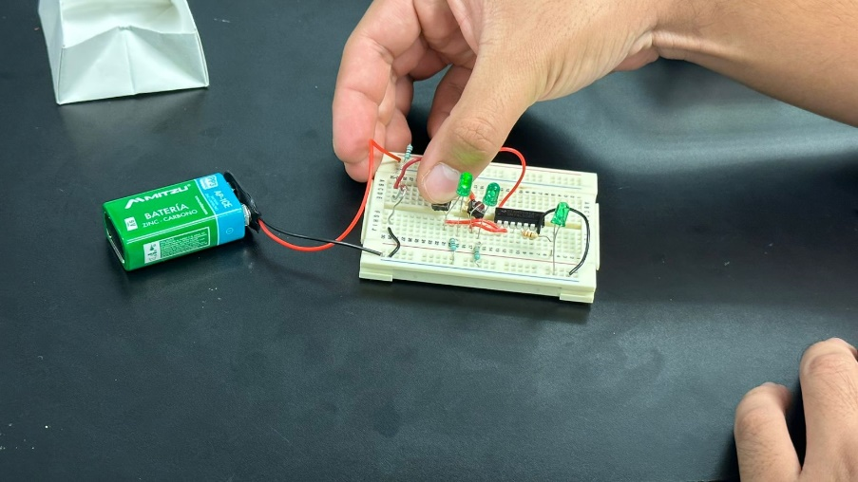

1. Una captura de pantalla de una computadora

   Descripción generada automáticamenteCompuerta OR:

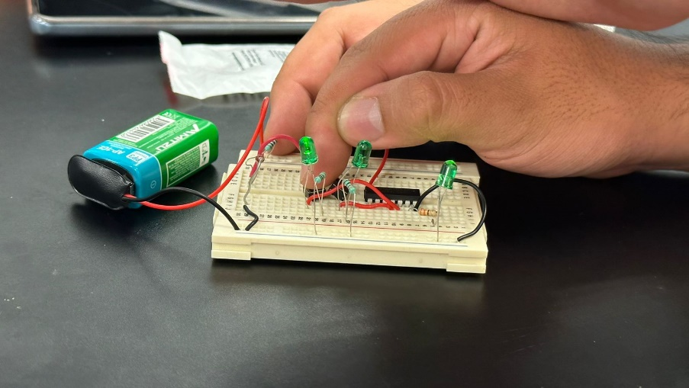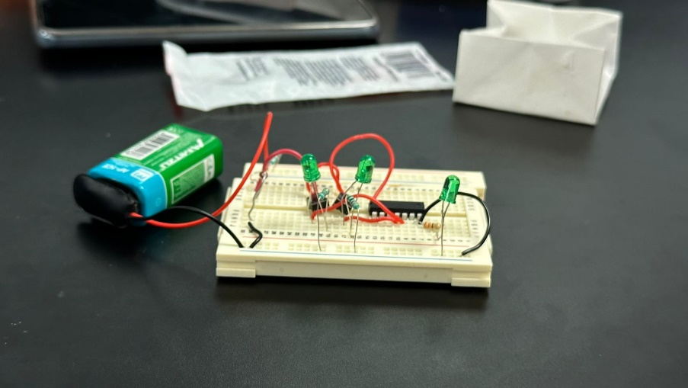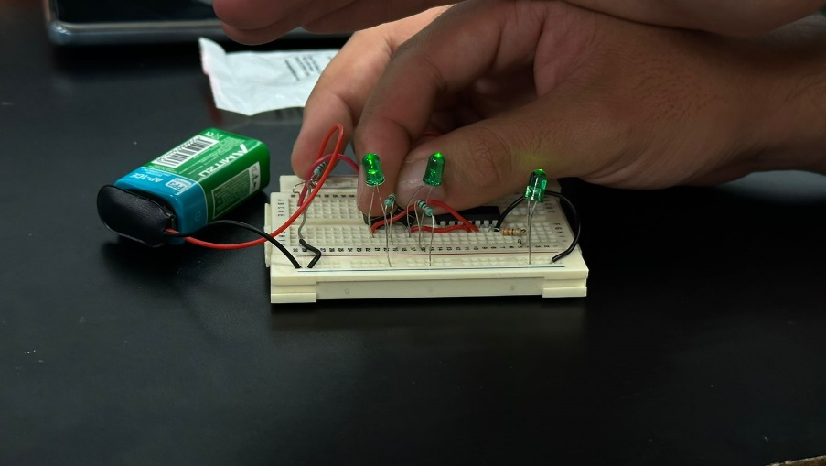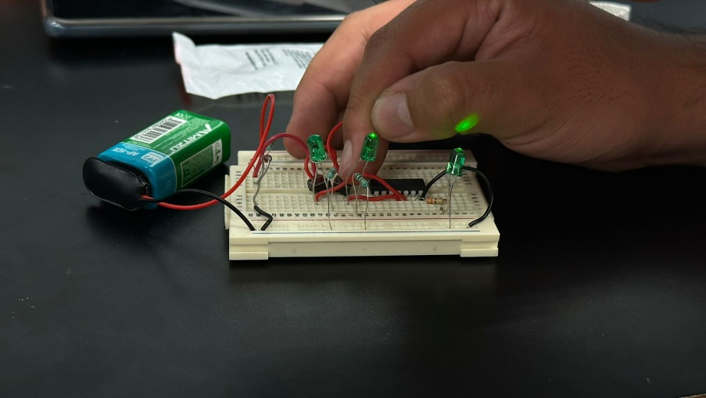

1. Interfaz de usuario gráfica

   Descripción generada automáticamente con confianza mediaCompuerta NOT:

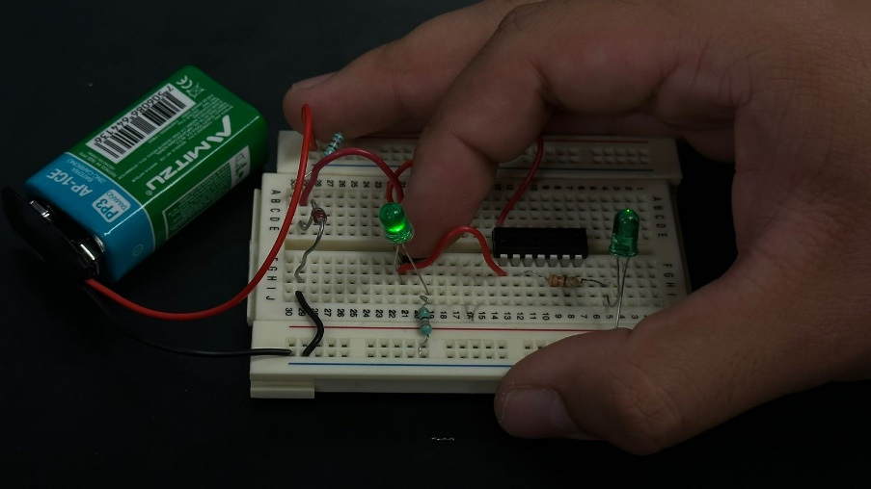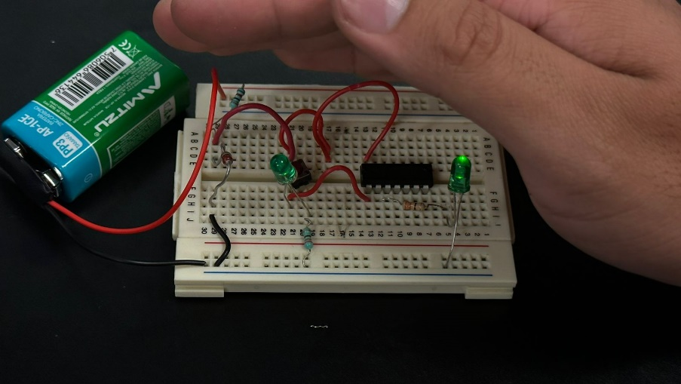

|  |  |
| --- | --- |
| A | A’ |
| 0 | 1 |
| 1 | 0 |

**Conclusiones:**

Las compuertas lógicas están presentes en muchos ámbitos de nuestra vida diaria y verlas aplicadas en circuitos no hace sino reforzarnos el conocimiento que debemos tener sobre ellas, en nuestro caso, el poder elegir caminos dependiendo de la compuerta que utilicemos.

Todo esto nos abre un abanico de oportunidades para futuros diseños en nuestros proyectos. Así que para concluir, es importante conocer las compuertas lógicas y como funcionan, también, para futuras referencias, es importante conocer que circuitos lógicos y con que terminación, son los indicados para cada tarea.